1 – сабақ

Сөздік
жеке меншік – частный
балалар дәрігері – педиатр
немере – внук
шөбере – правнук
заңгер – юрист

1-тапсырма. Сурет бойынша әңгіме жазыңдар.
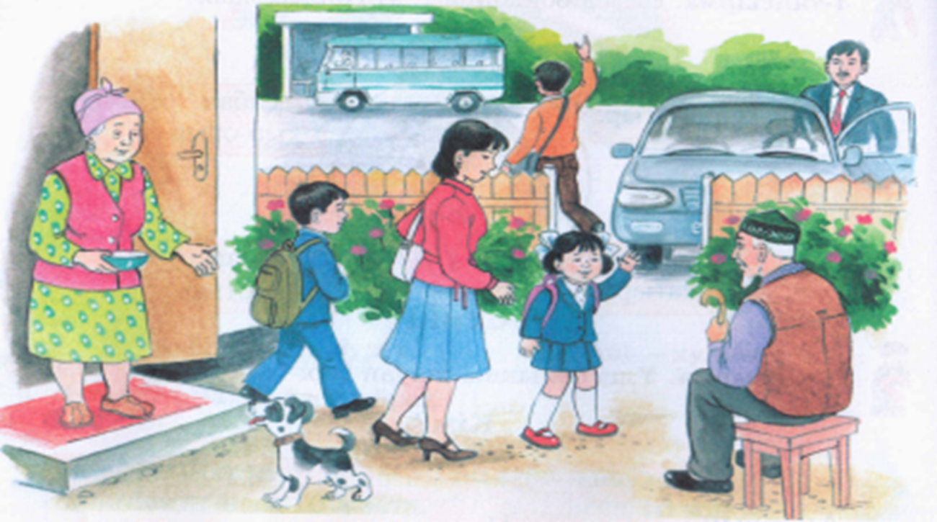

2-тапсырма. Мәтінді түсініп оқып, сұрақтар қойыңдар.

Біздің отбасымыз
Біздің отбасымыз онша үлкен емес. Отбасымызда 4 адам бар. Олар: әкем, анам, ағам және мен. Біз Павлодар қаласында тұрамыз. Менің атым – Дана. Мен 11 жастамын, 6-сыныпта оқимын. Әкемнің мамандығы – экономист. Жеке меншік фирмасы бар. Анам – мұғалім. Ол 42 жаста, әкемнен екі жас кіші. Ағамның аты – Айдар. Жасы 22-де , Инновациялық Еуразия университетінің студенті. Оның болашақ мамандығы – заңгер. Менің атам мен әжем бар. Олар ауылда тұрады. Олардың 6 немересі, 2 шөбересі бар. Мен жазғы демалыста атам мен әжемнің үйіне барамын. Біздің отбасымыз өте тату. Мен өз отбасымды жақсы көремін.

3- тапсырма. Сұрақтарға жауап беріңдер.
- Сенің отбасың үлкен бе?
- Отбасыңда қанша адам бар?
- Сенің ата-анаң қай жерде жұмыс ісдейді?
- Отбасы мүшелері немен айналысады?

4-тапсырма. Берілген сөздерді реттеп, орын орнына қойып сөйлемдер құрастырыңдар.

1. Бар, адам, отбасымызда, бес.
2. Көмектесемін, мен, оларға.
3. Жас, әке-шешем.
4. Қызметкер, әкем, шешем, мұғалім.
5. Тату, отбасымыз, біздің.

5-тапсырма. Отбасы, әке сөздерін тәуелде.

2-сабақ
Отбасы мүшелері – члены семьи
Қарындас – младшая сестра
Қамқоршы – заботливый
Бауырмал – сердечный

1-тапсырма. Сызба бойынша сөз тіркестерін құрастырыңдар.
Отбасы мүшелері
апа
ата
шеше
әке

қыз
аға
ұл
қарындас
іні

2-тапсырма. Көп нүктенің орнына керекті сөздерді қойып жазыңдар.
Отбасы мүшелері
Менің отбасымда ...... адам бар. Олар ......., .........,.........,........және мен.
Сіңлім, інім бар//жоқ.
Менің әкем – .......... . Анам – ........ .Атам – ......... . Мен – оқушымын. Мен ағамның қарындасымын. Біздің отбасымыз өте тату.
3-тапсырма. Отбасы мүшесі, ақылды әпкем, отбасы тату, менің ағам деген сөз тіркестерін қолдана отырып, 4 сөйлем құрастырыңдар.

4-тапсырма. Жаңылтпашты жаттап, тез айтуға жаттық.
Шеше, неше кесе
Сынды кеше.

3-сабақ
Отбасы
Сөздік
Жақын – близкий
Қамқоршы – заботливый
Құрмет көрсету – уважать

1-тапсырма. Сурет бойынша әңгіме құрастырыңдар.
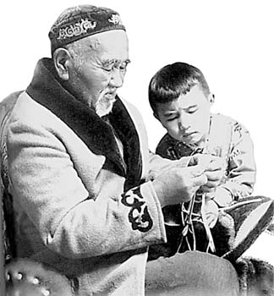

2-тапсырма. Үлгі бойынша «ата» және «ұл» сөздерін тәуелде.
1ж. менің әке+м
2ж. сенің әке+ң
2ж. сіздің әке+ңіз
3ж. оның әке+сі
4-сабақ
Сөздік:
Дәстүр - традиция
Бірге - вместе
Қонақ - гость

1-тапсырма. Мәтінді оқып, түсініп алыңдар, мазмұнын айтып беріңдер.
Отбасындағы дәстүрлер
Біздің отбасымыз өте тату. Отбасымызда жақсы дәстүрлер көп. Ол – үлкенге құрмет көрсету, кішіге қамқор болу, мерекелерді бірге қарсы алу. Мысалы, Наурыз мейрамында әжем наурыз көже пісіреді. Біз дастарқан жаюға көмектесеміз. Келген қонақтарды қарсы аламыз, мерекені көңілді өткіземіз.

2-тапсырма. Өз отбасыңдағы дәстүрлер туралы жазыңдар.
3-тапсырма. Төмендегі сөздердің аудармасын тап.
1) ақылшы 1) традиция
2) бауырмал 2) дружный
3) тату 3) наставник
4) дәстүр 4) сердечный

4-тапсырма. Мақал-мәтелдерді жаттап алыңдар.
1. Ата-анаңның ақылы сарқылмайтын көлмен тең.
2. Ағаны көріп іні өсер,
Апаны көріп сіңлі өсер.

5-сабақ
Сөздік:
Орналасқан – расположен
Жарық – светлый
Бөлме –комната
Көршілеріміз – соседи

1-тапсырма. Мәтінді мәнерлеп оқып, орыс тіліне аударыңдар.
Біздің үй
Біздің үй Сәтбаев көшесінде орналасқан. Үйіміз үлкен, биік және жарық. Үйде бес бөлме бар. Қонақ бөлмесінде үлкен кілем жатыр. Бөлмелердің едендері қоңыр бояумен сырланған. Терезеде әдемі перде ілулі тұр.
Көршілеріміз жақсы.
2-тапсырма. Суретке қарап, әңгіме құра. Өз үйлерің туралы айтып беріңдер.
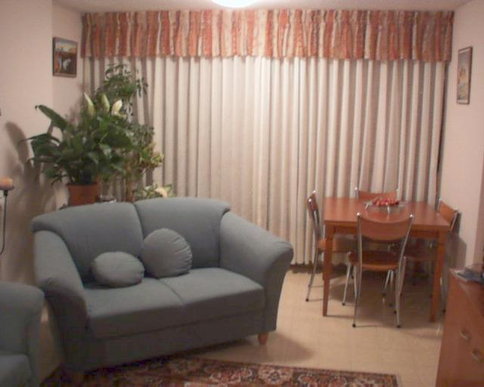
6-сабақ
Сөздік:
телефон шалу – звонить
былтыр – в этом году
тыңдаймыз – слушаем

1-тапсырма. Мәтінді оқып, мазмұнын айтып беріңдер.
Атам мен әжем ауылы
Атам мен әжем ауылда тұрады. Олардың үш ұлы, төрт қызы бар. Менің әкем – ұлдарының кенжесі. Атам мен әжемнің он екі немересі бар. Мен немеренің ішіндегі қыздың кенжесімін. Жазда мен атам мен әжемнің үйіне барамын. Үйдің алдында үлкен бақ бар. Бақта түрлі жеміс ағаштары өседі. Жазда біз бақта жұмыс істейміз. Кешке жақын бәріміз жиналып, атамның әңгімесін тыңдаймыз. Біз атам мен әжемді өте жақсы көреміз.
2-тапсырма. Сөйлемдерге сұрақтар қойыңдар.
Біздің отбасымыз үлкен және тату. Отбасымызда бес адам бар. Олар: әжем, әкем, анам, мен және інім. Әжем – зейнеткер. Әкем 45 жаста, инженер болып жұмыс істейді. Анам – дәрігер. Мен он үш жастамын. Алтыншы сыныпта оқимын. Інім балабақшаға барады.
3-тапсырма. Мақал-мәтелдерді көшіріп жаз.
1. Әкесін сыйламаған кісіні, баласы сыйламайды.
2. Ананың көңілі балада, баланың көңілі далада.
4-тапсырма. Берілген сөздерге фонетикалық талдау жаса.
Әжем, дәрігер,інім, алтыншы.

7 -сабақ
Сөздік:
Шопан - чабан
Туыс - родня
Көмекші - помощник
Әйелі - жена
Үлкен ағам - старший брат

1-тапсырма. Мәтінді оқып, аударыңдар. Мәтіннен жаңа сөздерді табыңдар.
Менің туыстарым
Менің үлкен ағам Әсет ауылда тұрады. Әсет – шопан. Әсеттің әйелі Жәмила – шопанның көмекшісі. Олардың бір ұл, бір қызы бар. Ұлының аты –Әбіш, қызының аты – Күлән. Әбіш алты жаста, Күлән төрт жаста.
Менің кіші ағам Сәрсен – ауылда агроном. Сәрсеннің әйелі Айша – мұғалім. Ол мектепте істейді. Менің әкем мен шешем қыста Сәрсенмен бірге ауыл орталығында тұрады. Жазда олар Әсетпен бірге жайлауға көшеді. Әкем Әсетке көмектеседі. Әкем елу бес жаста, шешем қырық сегіз жаста.
Мен жазғы каникулда жайлауға барамын, дем аламын.
2-тапсырма. Мәтіннен жіңішке, жуан буынды сөздерді екі бағанға бөліп жазыңдар.
Жіңішке буынды сөздер Жуан буынды сөздер

3-тапсырма. Өз жеті атаңды білесің бе? Үлгі бойынша көшіріп жаз.
Менің атым – Темірлан. Менің атым______________
Менің әкемнің аты – Ұлан. Әкемнің аты_______________
Менің атамның аты – Бұлтын. Атамның аты_______________
Атамның әкесінің аты – Сағит. Атамның әкесінің аты__________
Атамның атасының аты – Тыныбек. Атамның әкесінің аты__________
Бабамның аты – Абай Бабамның аты_______________
Бабамның әкесінің аты – Мұрат Бабамның әкесінің аты__________

8-сабақ
Сөздік:
Саяхат - путешествие
Баға - оценка
Бітірдік - окончили
Араладық - посмотрели

1-тапсырма. Мәтінді оқып, мазмұнын айтыңдар.
Жазғы саяхат
Болат екеуіміз былтыр бесінші сыныпты «өте жақсы» деген бағамен бітірдік.
Мектеп директоры бізге Астанаға саяхатқа жолдама берді. Болат екеуіміз екінші шілдеде машинамен Павлодарға келдік. Бізді қалаға Болаттың әкесі әкелді. Астанаға бізден басқа да көп оқушы жиналыпты.
Астанада бес күн болдық. Қаланы араладық. Мен балалармен бірге мұражайға, театрға бардым. Қаланың әдемі, көрікті жерлерін араладық.
Астана қаласы таза, әдемі, басқа қалаларға ұқсамайтын ерекше қала.
Саяхат бізге өте ұнады.

2-тапсырма. Сурет бойынша шағын әңгіме құрастырыңдар.

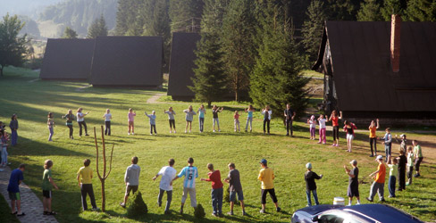

9-сабақ
Сөздік:
Ізетті - вежливый
Елгезек - чуткий
Оқу озаты - отличник
Мақтан етеді - гордятся

1-тапсырма. Мәтінді оқып, мазмұнын айтыңдар.

Ізетті бала
Нұрсұлтан 6-сыныпта оқиды. Ол мектепте – оқу озаты. Мектеп үйірмелеріне белсенді қатысады. Үлкен адамдарға елгезек. Оны мұғалімдер де, балалар да сыйлайды, қадірлейді. Үнемі достарына көмектеседі. Бос уақытында кітап оқуды жақсы көреді. Босқа жүруді білмейді. Демалыс күні ата-әжесіне көмектесуге барады. Онда ол атасымен бірге бақшада жұмыс істейді. Бақшада өзі отырғызған ағашы бар. Ата-анасы да онымен мақтан етеді. Нұрсұлтан өте ізетті, әдепті бала. Достықты ешқашан сатпайды.

2-тапсырма. Мәтіннен үстеуді тауып, түрлерін аңықтаңдар.

3-тапсырма. Үстеулерді жаттап алыңдар.
Үстеу

күшейткіш
мөлшер
мақсат
себеп

Босқа
Текке
Аса
Ең

Сонша
Онша
Әдейі
Жорта

10-сабақ
Сөздік:
Ерекше - особое
Тыңдайды - слушают
Шөп шабады - косит сено
Күтуге - ухаживать

1-тапсырма. Мәтінді түсініп оқып, зат есімді сөздерді табыңдар.

Менің атам мен әжем
Қазақ отбасында ата мен әженің орны ерекше. Оларды бәрі тыңдайды. Мен атаммен бірге шөп шабамын. Шөпті сиырға, қойға өзім апарып беремін. Атам маған малдарды қалай күту керек екенін үйретеді.
Ал әжем үйде бауырсақ пісіреді. Әжемнің бауырсағы өте дәмді болады. Үшеуіміз бауырсақпен шай ішеміз. Мен атам мен әжемді құрметтеймін.

2-тапсырма. Тест сұрақтарына жауап беріңдер.

1. Отбасы мүшелерінің атауын тап.
а) әке, шеше, ата, апа;
в) табиғат, орман, өзен;
с) дүкен, асхана, шаштараз;
д) мектеп, тақта, кітап.
2. Дұрыс аудармасын тап: «Я люблю свою бабушку»
а) Мен әжемді сыйлаймын;
в) Мен әжемді сүйемін;
с) Мен әжемді құрметтеймін;
д) Мен әжемді күтемін.
3. Жатыс септіктің жалғауы бар сөздерді көрсет.
а) отбасында, әжесінде;
в) отбасым, әжем;
с) отбасың, әжең;
д) отбасынан, әжесінен.
4. Дұрыс жауабын тап: Менің әкем ... жұмыс істейді:
а) сатушы;
в) зауытта;
с) аспаз;
д) мұғалім.
5.Тәуелдік жалғау нені білдіреді?
а) заттың көп екенін;
в) заттың біреуге тән екенін;
с) жіктелуін;
д) септелуін.
6.Тәуелдік жалғауларды белгіле:

